Patologiremisser: Histologi (PAD), Indicerad cervixcytologi samt Obduktionsremiss - Cosmic
Bakgrund
Remisser till Patologen USÖ är vid införandet av Cosmic på papper och måste bevakas
av enheten. Läkare fyller i PDF-remiss som skrivs ut och skickas till patologen.
Alla svar från patologen kan läsas i Cosmic under menyval Patologisvar.
Sortering sker på: Prov-/remissdatum (Inregdatum) samt beställande enhet.
Läkare som skickar en patologiremiss är ansvarig för att det fylls i en fiktiv remiss i Cosmic för bevakning, antingen själv eller via delegation till MVA (medicinsk vårdadministratör) eller USK (undersköterska).
Remisshantering Histologi (PAD) och Indicerad cytologi
- Läkare fyller i PDF-remiss från Laboratoriemedicin, Remisser till Patologen USÖ, och skriver ut den.
- Läkare informerar patienten om när svar förväntas komma och att patienten kontaktar oss om svar uteblir. OBS! Vid SVF-utredning bokas uppföljning.
- Remissen lämnas till undersköterska som sätter på etikett och skickar med remissen med preparatet.
- Läkaren skriver själv en fiktiv remiss i Cosmic enligt lathund, alternativt delegerar ansvaret till USK som skickar preparatet eller dikterar för MVA.
Remisshantering Obduktionsremiss
- Läkare fyller i PDF-remiss, skriver ut och skickar med internpost.
Om remissen behöver faxas lämnas den till medicinsk vårdadministratör som faxar samt skickar med internpost.
- Läkaren skriver själv en fiktiv remiss i Cosmic enligt lathund, alternativt delegerar ansvaret och dikterar för MVA.

Svarshantering
- MVA skriver i ansvarig läkares att Svar finns i Patologisvar på remiss:
- MVA skriver Inregdatum (datum då remissen skrevs) samt Preparat nr P XXXX/25 se nedan*
- MVA går in och makulerar den fiktiva remissen, se lathund.
- MVA meddelar ansvarig Dr via adminbokning (eller enligt lokal rutin i messenger)
- MVA lägger papperssvaret i ansvarig läkares postfack
- Läkare kompletterar anteckningen, skriver eller dikterar, med information om hur patienten meddelas samt om behov av uppföljning eller vidareremittering.
*Högra hörnet på Patologiremiss
P 7171/25
Inregdatum
2025-10-11

Kontrollfunktion – Att svar inkommer

- MVA kontrollerar att svar inkommit minst 1 gång i månaden, se lathund. Om ett svar inte inkommit på 6 veckor kontrolleras det att det finns en obesvarad remiss på patologen. MVA skriver då brev till patologen och efterfrågar svar samt gör en administrativ kommentar på den fiktiva remissen.
Bilaga: Fiktiv remiss lathund

Läkare som skickar en patologiremiss är ansvarig för att det fylls i en fiktiv remiss i Cosmic för bevakning, antingen själv eller via delegation till MVA (medicinsk vårdadministratör) eller USK (undersköterska). Här är en lathund steg för steg hur en fiktiv remiss skickas och även hur den senare makuleras när svar inkommit.

- Öppna Skicka remiss via menyn eller ctrl+alt+y

- Välj rätt kontakt, remissdatum och remittent.

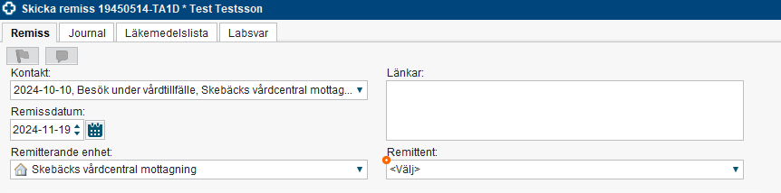

- Välj Mottagande enhet: Extern vårdgivare och klicka ur bocken för betalningsförbindelse.
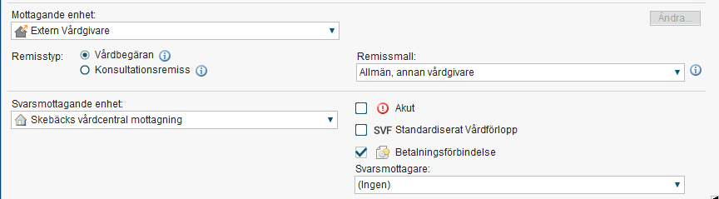

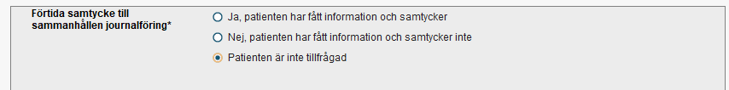
- Under Förtida samtycke till sammanhållen journalföring klickar du i:

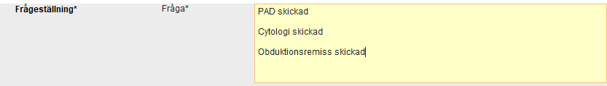
- Under frågeställning skriver du ett av följande alternativ:

- Under anamnes räcker det att du gör en punkt.

- Klicka på Skicka osignerad och OK.
OBS! Om undersköterska lägger in remissen behöver läkarens namn väljas igen under Beprövad av och istället för skicka osignerat står det signera och skicka.
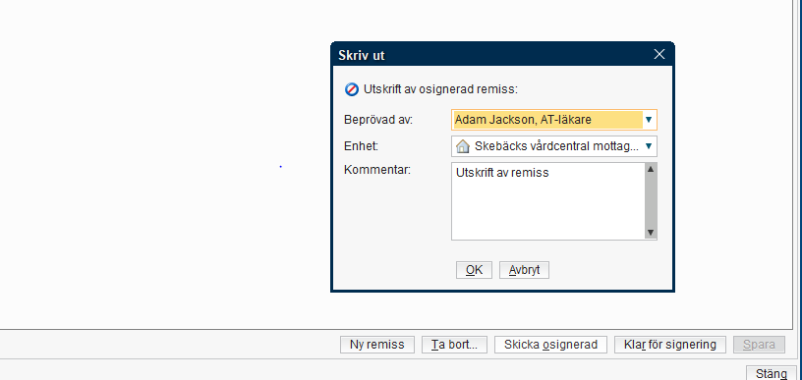

KLART!

När papperssvaret på patologiremissen kommer skriver MVA i ansvarig läkares namn i journalen att svar inkommit och ses under Patologisvar. MVA går sedan in och makulerar den fiktiva remissen som skickats i Cosmic samt lägger papperssvaret i ansvarig läkares postfack. Nedan följer en lathund hur den fiktiva remissen makuleras. Bevakning av svar som inte inkommit kontrolleras av controllerfunktionen – utgående remisser.

- Öppna utgående remisser, sidan öppnar automatiskt på vald patient.

- Leta fram aktuell remiss i listan, högerklicka och välj hanterar eller dubbelklicka på remissen.

- Klicka på makulera.

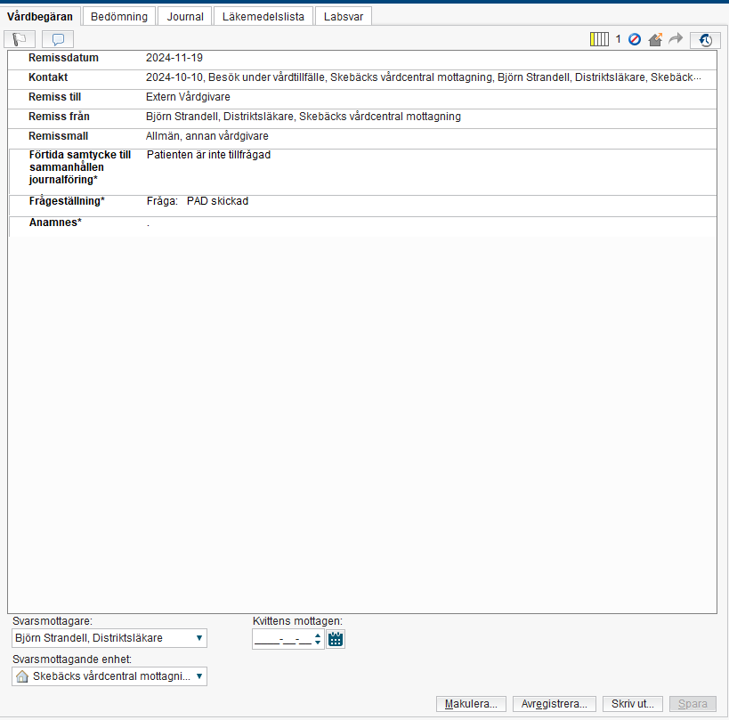

- Orsaken är förifylld. Skriv: Fiktiv remiss, svar inkommit i rutan och tryck makulera.

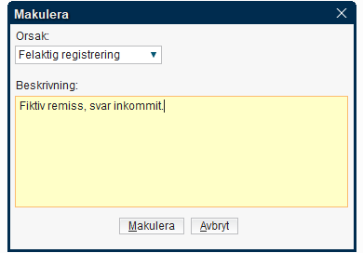

KLART

